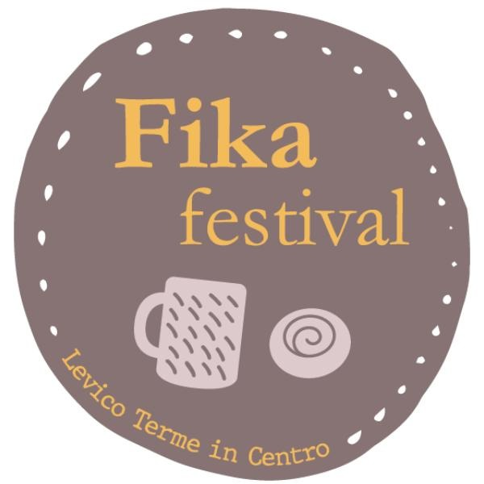

Fika Festival a Levico Terme: tre giorni per rallentare, rigenerarsi e condividere.
Dal 5 al 7 Settembre 2025 in Trentino.
Scopri la magia della fika al Fika Festival 2025: tre giorni in cui Levico Terme si trasforma in un luogo di benessere, natura e convivialità.
Dal 5 al 7 settembre, il borgo e il Parco Asburgico ospiteranno oltre 60 attività tra yoga, laboratori creativi, degustazioni e incontri, per vivere esperienze che invitano a rallentare, respirare e assaporare la bellezza delle piccole cose.

Dopo il grande successo della prima edizione del 2024, che ha registrato oltre 50 attività e una straordinaria partecipazione di pubblico, torna il Fika Festival: tre giorni in cui il centro storico e il Parco Asburgico di Levico Terme diventano palcoscenico di esperienze diffuse, tra natura, creatività e gusto.
Organizzato dal Consorzio Levico Terme in Centro, con la direzione artistica di In2ito Marketing e la collaborazione di Magnifika Coffee, il festival porta in Trentino la filosofia nordica della fika: un rituale che invita a dedicarsi del tempo, fermarsi, condividere e riscoprire la bellezza delle piccole cose.

La filosofia della fika tra natura e convivialità
La fika non è solo una pausa caffè, ma un vero e proprio spazio di rigenerazione: un tempo sospeso che diventa occasione per rallentare i ritmi, riconnettersi con sé stessi, coltivare relazioni e vivere in armonia con la natura.
Proprio per questo il Fika Festival intreccia momenti di benessere, esperienze creative e degustazioni, creando un percorso che unisce cura personale, connessione sociale e ascolto dell’ambiente.

Oltre 60 attività in tre giorni
Il programma 2025 offre più di 60 tra laboratori, workshop e attività pensati per tutte le età e gli interessi:

- Benessere e natura: yoga del risveglio, vinyasa yoga, gentle yoga, forest bathing, camminate lente, pratiche di rilascio emotivo e bagni sonori.
- Creatività e manualità: ceramica al pizzico, prove di tornio, stampa botanica, macramè, illustrazione, autoproduzione di unguenti e cosmetici naturali.
- Gusto e convivialità: brunch vegetali tra le dalie con caffè filtro Magnifika, cooking lab sui kanelbullar, “Profumo di Lebkuchen”, Ginificando – crea il tuo gin, rituali del tè e l’esperienza multisensoriale Vini & Vinili.
- Eventi speciali: Mug Swap Party, Mandala Coffee, Brinner in Fermento e momenti di convivialità diffusa.
- Per famiglie e bambini: yoga bimbi, giochi da tavolo con Ludimus, laboratori di stampa e attività accessibili a tutte le età.

La direzione artistica: In2ito Marketing e Magnifika Coffee

Il Consorzio Levico Terme in Centro, impegnato nella valorizzazione del territorio e delle sue attività, ha scelto di affidare la direzione artistica a Margherita Pisoni e Giulia Travaglia di In2ito Marketing, con la collaborazione di Magnifika Coffee.
Un team che unisce visione strategica, creatività e passione, capace di trasformare il festival in un format unico che intreccia la filosofia della fika, la lentezza e la natura con la vivacità di Levico Terme.

Un invito a fermarsi
Il Fika Festival è un’occasione per prendersi cura di sé, scoprire nuove passioni, incontrare persone e lasciarsi avvolgere dalla bellezza del territorio.
Tre giorni per rallentare, respirare e assaporare, portando a casa non solo ricordi ma nuovi rituali di benessere quotidiano.

📍 Levico Terme, 5-7 settembre 2025 – ti aspettiamo per celebrare insieme la bellezza delle piccole cose.

Contatti stampa
FIKA FESTIVAL è un evento di CONSORZIO LEVICO TERME IN CENTRO - Via Regia, 13 - 38056 Levico Terme
Web: www.visitlevicoterme.it e-mai: info@visitlevicoterme.it
Facebook: Visit Levico Terme
Instagram: @visitlevicoterme #levicodavivere

Informazioni, programma e eventi collaterali:
www.fikafestival.magnifika.it

Levico Terme, 20 Agosto 25

